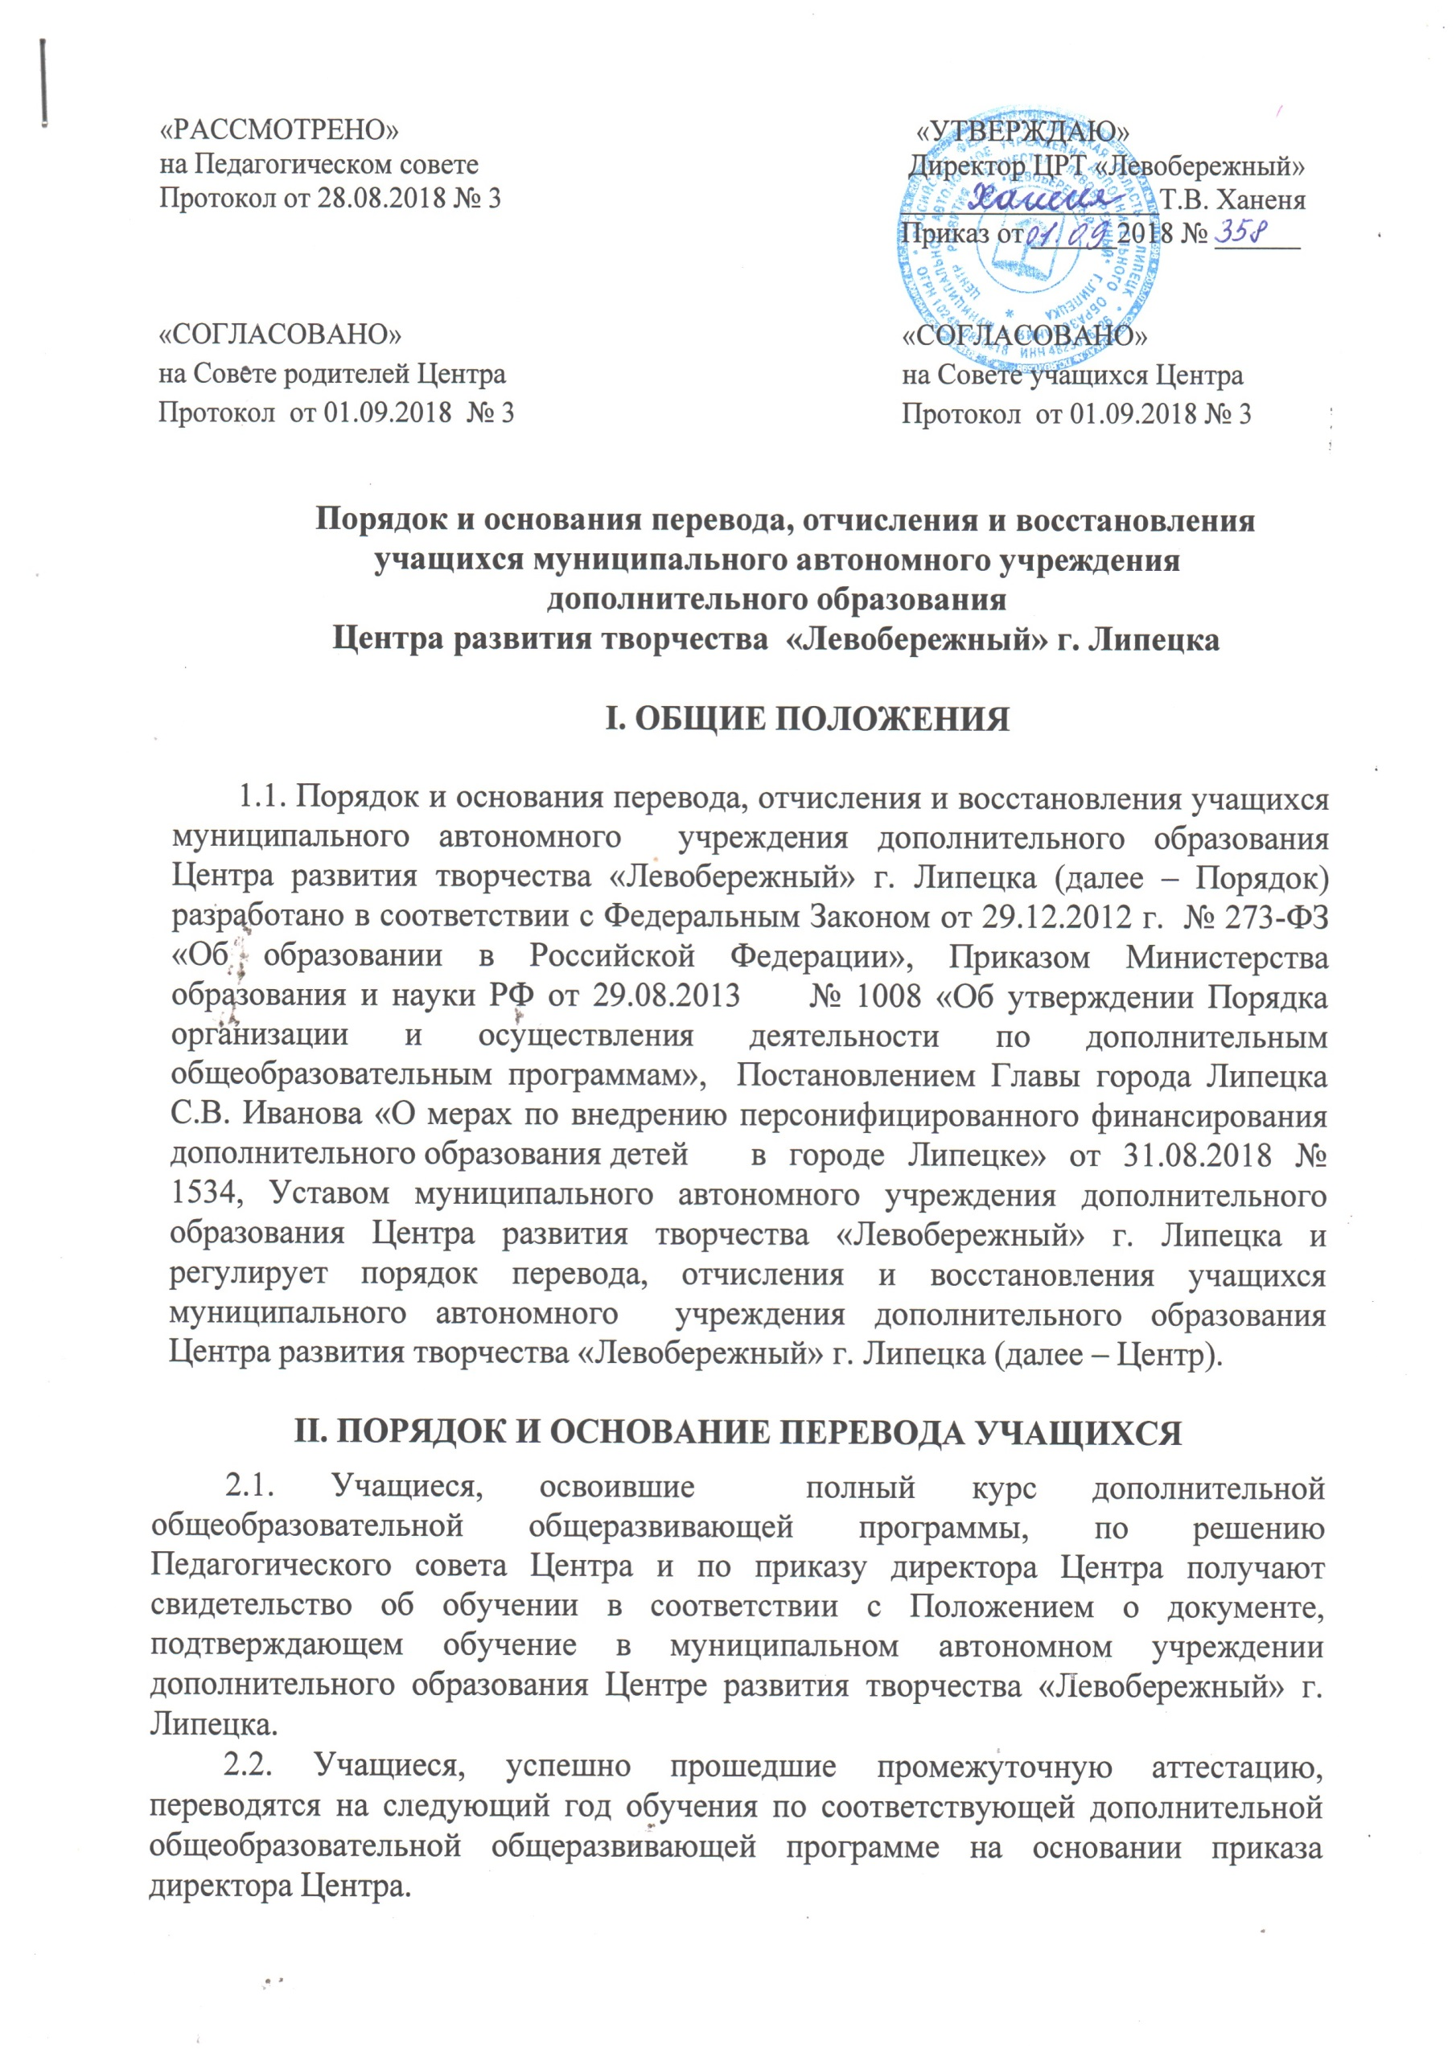
Приказ от ______2018 № ______
2.3. Учащиеся, не прошедшие промежуточную аттестацию, проходят повторно промежуточную аттестацию в сроки, определяемые педагогом дополнительного образования в соответствии с приказом директора Центра.
2.4. Решение о переводе учащегося на обучение по индивидуальному учебному плану принимается на основании личного заявления учащегося или заявления родителя (законного представителя) несовершеннолетних учащихся.
2.5. При переводе учащихся в другое учреждение дополнительного образования по заявлению родителя (законного представителя) издаётся приказ директора Центра об отчисления учащегося из Центра в порядке перевода. Документы учащихся (копии свидетельств о рождении и (или) медицинские справки) выдаются родителю (законному представителю) учащихся при наличии документа, подтверждающего личность родителя.

III. ПОРЯДОК ОТЧИСЛЕНИЯ УЧАЩИХСЯ
3.1. Отчисление учащихся из Центра производится на основании приказа директора Центра в следующих случаях:
- по инициативе учащегося или родителя (законного представителя) несовершеннолетнего учащегося, в том числе в случае перевода учащегося для продолжения освоения дополнительной общеразвивающей программы в другую организацию, осуществляющую образовательную деятельность;
- по инициативе Центра в случае применения к учащемуся, достигшему возраста пятнадцати лет, отчисления как меры дисциплинарного взыскания, в случае установления нарушения порядка приема в Центр, повлекшего по вине учащегося его незаконное зачисление в Центр (меры дисциплинарного взыскания не применяются к обучающимся по образовательным программам дошкольного, начального общего образования, а также к учащимся с ограниченными возможностями здоровья (с задержкой психического развития и различными формами умственной отсталости);
- по медицинскому заключению о состоянии здоровья учащегося, препятствующему его дальнейшему пребыванию в Центре;
- приостановления действия сертификата дополнительного образования в случаях: письменного обращения со стороны Заявителя, которому предоставлен сертификат дополнительного образования., нарушения со стороны Заявителя, которому предоставлен сертификат дополнительного образования, Правил персонифицированного финансирования, достижения ребенком возраста 18 лет;
- по обстоятельствам, не зависящим от воли учащегося или родителей (законных представителей) несовершеннолетнего учащегося и Центра, в том числе в случае ликвидации Центра.
3.2. Если с учащимся или родителем (законным представителем) несовершеннолетнего учащегося заключен договор об оказании платных образовательных услуг, при досрочном прекращении образовательных отношений такой договор расторгается на основании приказа директора Центра об отчислении учащегося из Центра.
3.3. Права и обязанности учащегося, предусмотренные законодательством об образовании и локальными нормативными актами Центра, прекращаются с даты его отчисления из Центра.
3.4. При завершении образовательных отношений с ребёнком, использующим для обучения сертификат дополнительного образования Центр в течение 1 рабочего дня информирует об этом уполномоченный орган посредством информационной системы или иным способом.

IV. ПОРЯДОК И ОСНОВАНИЯ ВОССТАНОВЛЕНИЯ УЧАЩИХСЯ

4.1. Решение о восстановлении учащегося принимает директор Центра в форме издания приказа.
4.2. Учащийся, отчисленный по инициативе Центра за неоднократное совершение дисциплинарных проступков, имеет право на восстановление по приказу директора Центра.

